山西省药械集中竞价采购平台

网上议价、跟标操作手册

内蒙古自治区医疗机构药品医用耗材网上集中采购领导小组办公室
山西省药械集中招标采购中心
2015年5月

目 录

目 录 0
一、概述 2

二、登录 3

三、议 价 5

四、跟 标 6

欢迎使用

山西省药械集中招标采购平台
网上议价、跟标系统

关于这本用户手册
该产品用户手册包含了您在使用山西省药械集中竞价采购网中子系统时所需了解的信息。手册中所出现的用户名称及相关数据均为系统测试数据，不作为任何正式药品采购的依据，在本系统正式使用前将予以清除。

一、概述
山西省药械集中竞价采购平台（以下简称“平台”）是指为山西省药械集中采购活动提供服务的综合性网络平台，本平台主要包括资审报价系统、药品网上交易系统、政府监管系统等子系统。
本说明手册为资审报价系统中企业报价操作手册，仅对企业在平台操作的相关功能进行说明。
《山西省药械集中竞价采购平台》网址：http://www.sxyxcg.com。
已领取的企业用户名凭原用户名及密码登录“平台”重新进行企业及产品信息维护操作，如企业忘记登录密码，可在递交纸质申明“密码已遗失，希望重新领取密码”， 采购服务中心工作人员可在注册材料初审合格、核对授权代表身份证无误的情况下，对该企业在平台的登录密码进行重置，并现场打印。

二、登录
打开平台首页
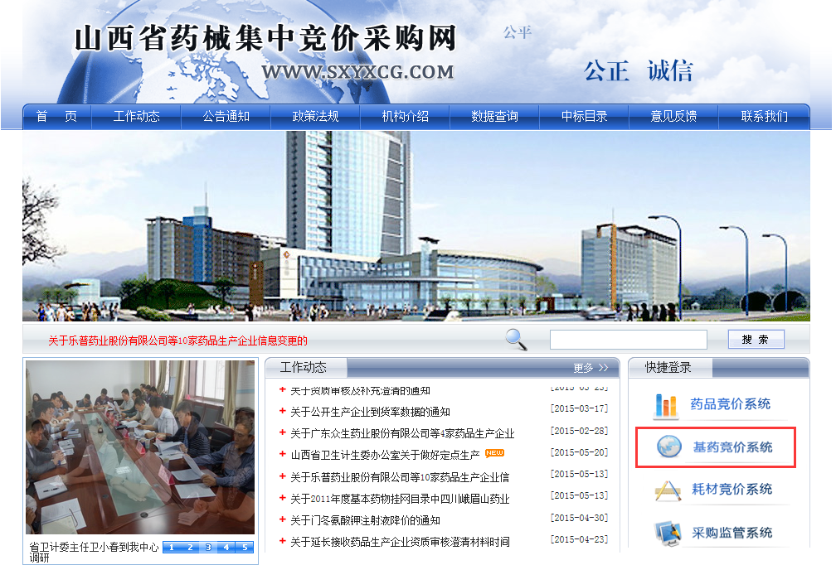
点击”基药竞价系统”进入登录窗口。
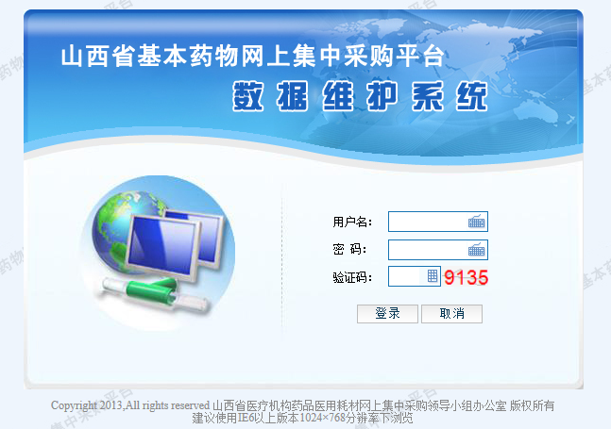
登录信息输入框中输入用户名、密码、验证码，点击登录，进入平台后
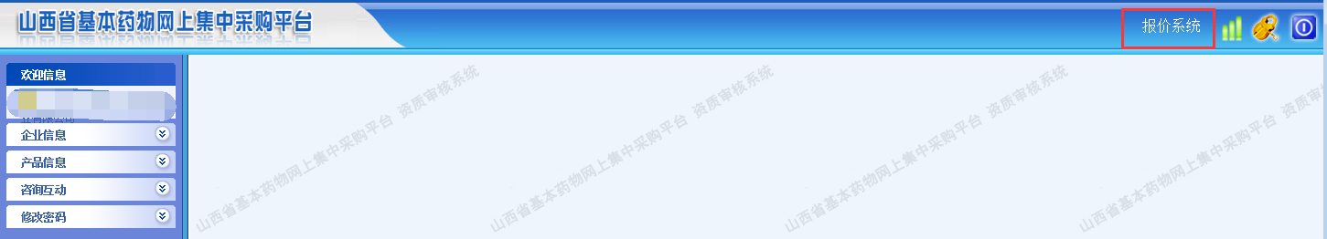
点击“报价系统”按钮，进入报价操作界面：

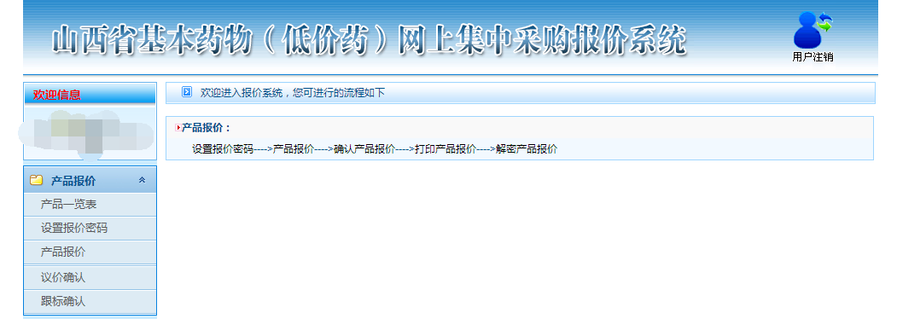

三、议 价
产品议价流程如下：
进入议价确认页面---->查看议价产品表---->确认议价价格及企业排位---->选择是否同意议价
具体界面如下：
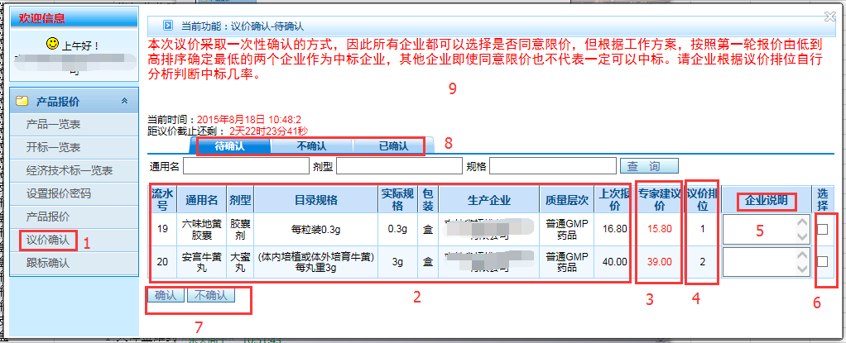
1：进入报价系统后，点击“议价确认”按钮即可进入议价确认界面。
2：议价产品基本信息。
3：议价专家建议价，即入围限价。
4：议价排位：所有经济技术标入围品规，根据第一轮报价由低到高的排位。排位靠前的将优先入围。排位靠后的，即使确认了议价价格，也只有在前几位企业都没有同意议价的情况下才可以中标。
5：如果企业选择不确认，可以填写企业说明。
6/7：确认功能：企业勾选产品后，点击“确认”或“不确认”按钮即可完成操作。在规定时间内没有操作的话，将视为不确认。
8：企业可选择不同的模块查看相应的药品数据。
9：议价相关注意事项
重要提示：本次议价采取一次性确认的方式，因此所有企业都可以选择是否同意限价，但根据工作方案，按照第一轮报价由低到高排序确定最低的两个企业作为中标企业，其他企业即使同意限价也不代表一定可以中标。请企业根据议价排位自行分析判断中标几率。

四、跟 标
产品跟标流程如下：
进入跟标确认页面---->查看跟标产品表---->确认跟标价格及企业排位---->选择是否同意跟标
具体界面如下：
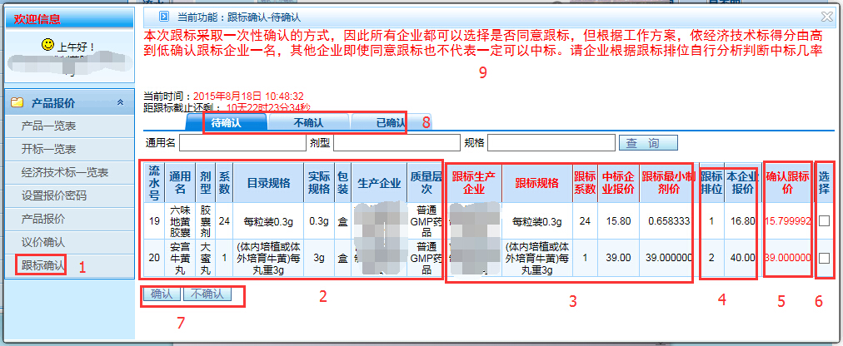
1：进入报价系统后，点击“跟标确认”按钮即可进入跟标确认界面。
2：跟标产品基本信息。
3：被跟标的产品信息，即经济技术标入围品规第一轮报价最低的产品及价格信息。跟标即是同意与该企业同样的价格中标（以最小制剂价格计算）
4：跟标排位：所有经济技术标入围品规，根据第一轮经济技术标由高到低的排位。排位靠前的将优先入围。排位靠后的，即使确认了跟标价格，也只有在前几位企业都没有同意跟标的情况下才可以中标。
5：根据被跟标产品最小制剂单位价格计算的出本企业确认跟标的价格。
6/7：确认功能：企业勾选产品后，点击“确认”或“不确认”按钮即可完成操作。在规定时间内没有操作的话，将视为不确认。
8：企业可选择不同的模块查看相应的药品数据。
9：跟标相关注意事项

重要提示：本次跟标采取一次性确认的方式，因此所有企业都可以选择是否同意跟标，但根据工作方案，依经济技术标得分由高到低确认跟标企业一名，其他企业即使同意跟标也不代表一定可以中标。请企业根据跟标排位自行分析判断中标几率。

